問題分析與解決8D with AI
8D Problem Solving & Decision Making PSDM + AI

前言
隨著車載電子產品朝向高可靠度、高安全性與長生命周期發展，研發工程師在產品開發與量產過程中，所面對的問題早已不再只是單一技術失效，而是跨部門、跨供應商、跨製程的系統性問題。
特別是在車載 BU 的研發場域中，一個問題往往同時涉及 設計假設、材料選用、製程能力、供應商品質與客戶規範，若僅停留在既有的 5W2H 描述層次，將難以有效說清楚真正的問題是什麼、更難對內形成共識、對外說服供應商與客戶。在實務上，許多 RD 工程師具備扎實的技術能力，卻常面臨三個共同挑戰：
- 問題分析停留在現象描述，無法有效找出 Root Cause
- 8D 報告寫得「形式正確」，但邏輯不足、說服力不夠
- 當問題來自供應商時，不知道如何以專業且有效的方式溝通與對齊責任
因此，本課程並非只教「8D 表單怎麼寫」，而是回到 問題分析與決策（Problem Solving & Decision Making, PSDM） 的核心，協助車載 RD 建立一套結構化、可溝通、可被驗證的問題解決思維。
本課程將 8D 視為一種「工程溝通語言」，結合：
- 系統化問題分析邏輯 (PA & PPA FMEA)
- 車載製造與研發常見案例
- 與供應商對齊事實與責任的溝通架構
- AI 與資料思維，強化因果驗證與決策品質
讓學員不只「會寫 8D」，而是能夠：
- 把問題講清楚
- 把原因說服人
- 把對策落實到供應商與組織中
最終目標，是為車載 BU 的研發團隊，建立一套共同的問題分析語言與8D實戰能力基準，提升對內協作效率、對外供應商溝通品質，並降低問題重複發生的風險。

課程特色
◆了解垂直邏輯思考與水平關鍵思考
◆系統化學習與分析問題 PSDM
◆藉由個案研究了解PSDM實務之使用
◆包含公司實用8D & AI
課程目標與效益
課程的設計，主要在提升並強化同仁「邏輯面向」、「流程面相」，透過「問題分析與決策(PSDM) 」，針對因果邏輯能找出對策，如此可以提升員工與主管能力，建立內部問題分析與解決的共同語言從而增加公司之競爭力。
本課程以「車載 RD 實務 × 8D 問題解決 × 供應商溝通」為主軸，協助研發工程師從會描述問題，進階到能分析、能說服、能預防再發。

課程大綱
- 問題分析邏輯與關鍵
  - 關鍵思維的能力 Critical Thinking: 議題層/邏輯層/行動層
  - 歸納法 Induction: 水平思考
  - 演繹法 Deduction: 垂直思考
- 問題分析與決策之場景運用(依實際學員組合調整內容與順序)
Part 1. 問題有效過程與分類邏輯 (PA/PPA)
Problems Analysis: 問題分析, 資料收集技巧與解決問題(定義/分析)
Potential Problems Analysis: 潛在問題分析, 掌握未來挑戰(防止再發)
Part 2. 問題分析 (PA)
Case Study from Manufacturing
KT Method: Describe Problem/Identify Possible Causes/Evaluate Possible Causes/Confirm True Causes
KT & 8D 連結
D1 Team Composition (主題選定與團隊)
D2 Problem Description (現況掌握)
D3 Containment /Short Term Actions (暫時措施與計畫)
D4 Definition/Verification of Root Cause (要因分析)
D5 Choose and Verify corrective actions (對策實施)
D6 Corrective Action Effectiveness Verification (效果確認)
D7 Preventive Actions (標準化與預防再發)
D8 Congratulate your team (殘餘問題)
問題解決三大面向整合
Part 3. 潛在問題分析方法 (PPA) & FMEA
Identify Potential Problems/Likely Causes/Preventive Actions/Contingent Actions
FMEA Discussion & AI 協作
- 結論與討論

課程 Preview
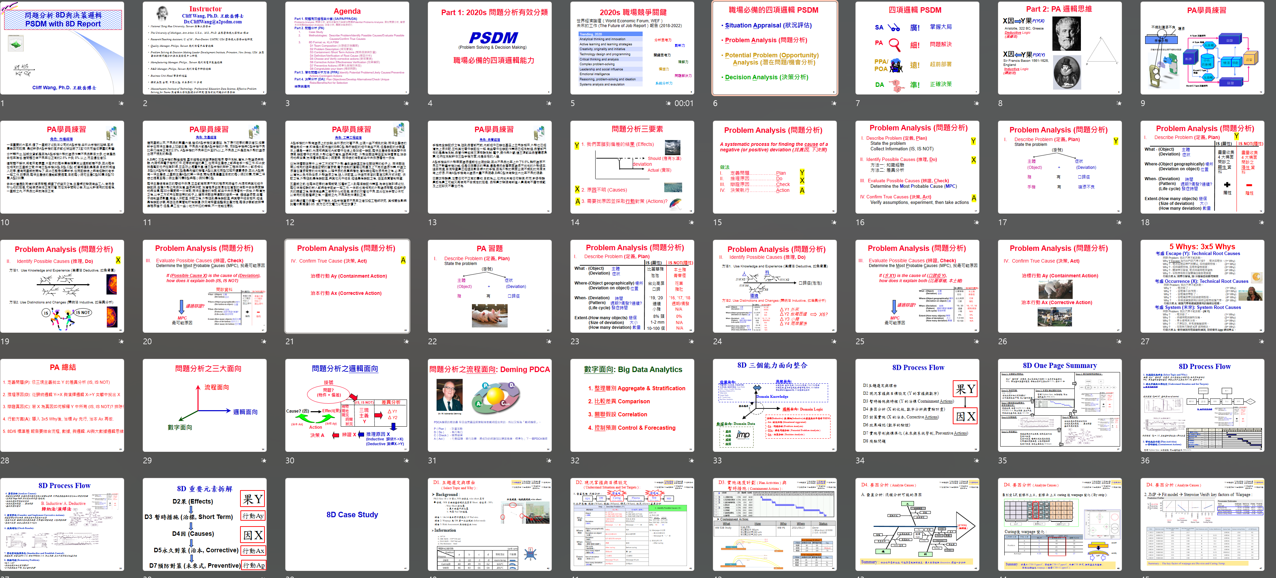

AI 輔助教學官網 a2psdm.com
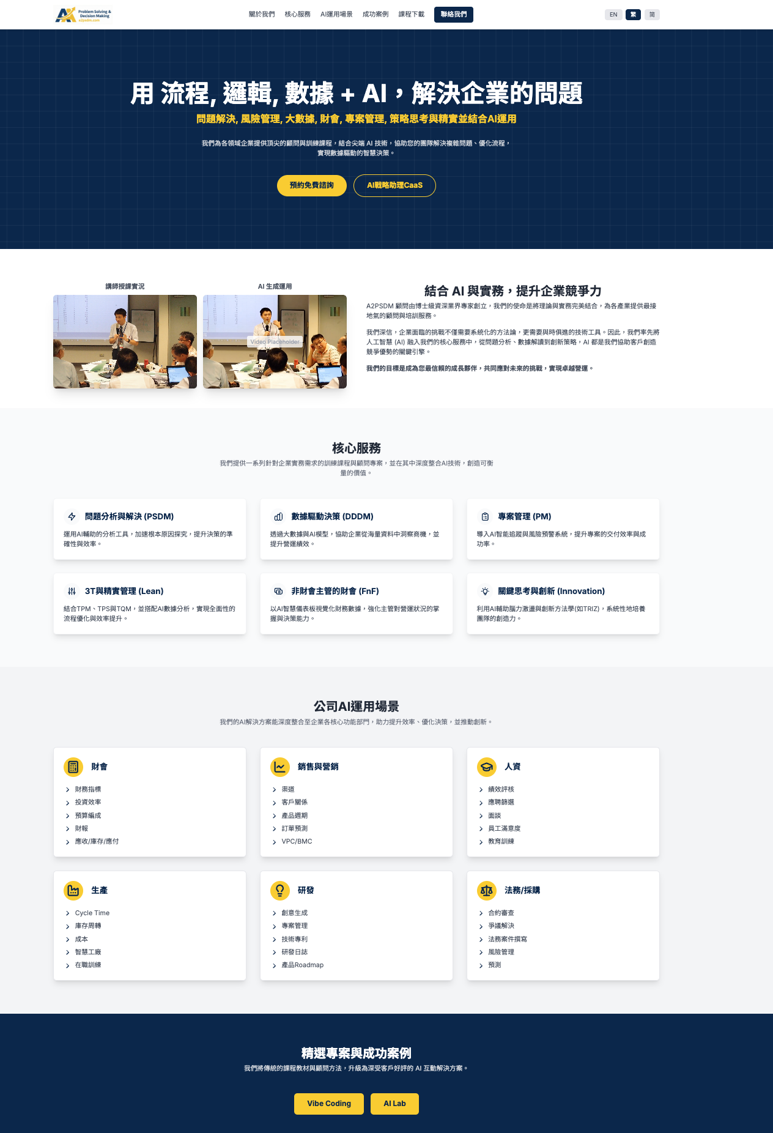
講師簡介:
王啟岳博士 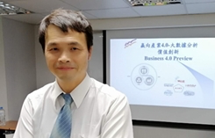

- National Tsing Hua University, Taiwan 清華大學學士
- The University of Michigan, Ann Arbor, U.S.A., M.S., Ph.D. 美國密西根大學碩士.博士
- Research/Teaching Assistant, U. of M.; Post-Doctor, UMTRI, USA 密西根大學博士後研究
- Quality Manager, Philips, Taiwan 飛利浦電子品管經理Problem Solving & Decision Making Leader Development Institute, Princeton, New Jersey, USA 美國普林斯頓問題分析與決策發展中心研究
- Manufacturing Manager, Philips , Taiwan 飛利浦電子製造經理
- R&D Manager, Philips, Taiwan 飛利浦電子研發經理
- Business Unit Head 產品事業部總監
- Massachusetts Institute of Technology: Professional Education Data Science, 麻省理工學院數據分析研究班
專長：問題分析與決策邏輯、統計品管與問題解決、高績效團隊、系統創意思考、六標準差, 豐田生產, 精實管理, IATF16949, 數字管理與精實財會 Lean Accounting等
王啟岳博士有16年的授課培訓經驗以及20年的實務與學術結合經驗，實務擔任過電子業產品事業總監 Business Unit Head, 建立市場銷售,研發與生產完備團隊於7年內從無至年營收入上億元之獨立 BU 擔任飛利浦股份有限公司經理任職期間曾派至國外接受講師與專業領域訓練，擁有特殊專利發明 30 餘項, 曾為不同行業提供咨詢服務與授課，包括：電信、鋼鐵、電子、汽車、化工、銀行、食品、物流等行業具有豐富的專業知識及教學經驗
已輔導授課之公司：中國鋼鐵, 中鋼鋁業, 中龍鋼鐵, 中碳, 東台精機, 統一企業, 台灣大哥大, 飛利浦, 長興化工, 中美和化工, 三芳化工, 華泰電子, 楠電, 明安國際, 建準電機, 東聯化學, 題維西, 盛餘, 英業達, 上海商銀, 福特, 台積電, 旗勝, 旺宏, 台虹, 大聯大, 正隆, 華邦, 日月光, 矽品, 台橡, 新光, 佳士達, 明碁材料, 全漢等.

